Pozvánka na 7. setkání zástupců MŠ ze SO ORP Český Brod
Kdy: čtvrtek 3. listopadu 2016, 14:30 hod – 16:30 hod
Kde: MŠ Sokolská (Český Brod, Sokolská 1313)

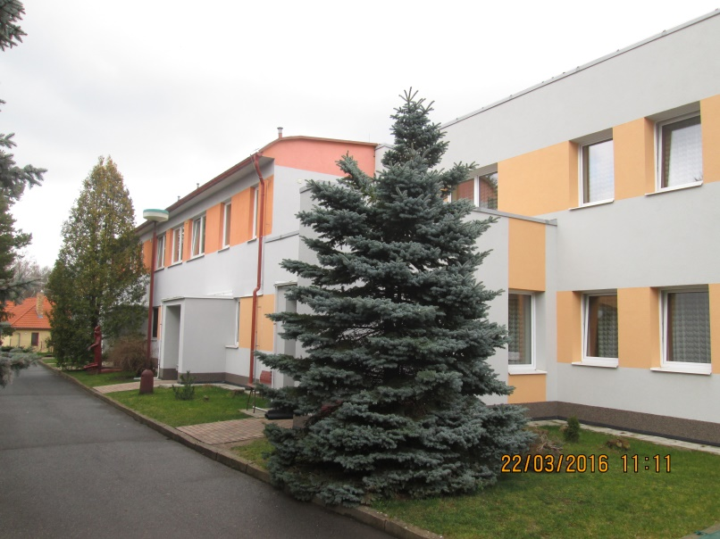

Program setkání:

1/ Aktuální informace k projektu
2/ Prohlídka MŠ

Za realizační tým:

Ing. Jiřina Soukupová Jaroslava Jelínková
manažerka projektu ředitelka MŠ

